Міністерство освіти і науки України
Київський національний університет будівництва і архітектури

Кафедра водопостачання та водовідведення

Завдання №3
Гістограма

Виконала : студентка
ФІСЕ гр. ГБ-41
Курбанова Т.В.
Перевірив :
доц. Копаниця Ю.Д.

Київ 2021 р.

Варіант №2
Побудувати Гістограму у програмі MAXIMA.
load("stats")$
p:[59.39762397483823, 12.68700015685627, 31.35538411535527, 23.1036037153536, 16.39552698454976, 27.01157697689639, 39.8173028014986, 54.71782259683489, 32.86331390184777, 44.10002967620344, 2.365565533494923, 40.64433869221747, 64.59254476151632, 2.703301000039238, 41.12065030882908, 38.55489179860347, 42.55275479744299, 30.59619381218819, 3.375030988193638, 0.1513122243954068, 20.51450025858425, 55.91491920591274, 2.734255975155692, 55.16354628521058, 15.14354144838837, 44.92242265044037, 39.75112753258765, 56.62421750522258, 9.863393407881814, 41.35089981759533, 42.80463303851646, 38.39042860902299, 30.44905471801171, 50.10507869829214, 45.79592830044311, 33.52522232509477, 48.65922943483395, 20.80334721705067, 29.42590881770415, 8.333780516619887, 43.7196955856165, 1.063999940204406, 50.86120105609081, 17.11882275390031, 10.58429445907518, 60.03274138897483, 5.351089442351305, 7.896425257058851, 58.70439635154142, 42.06021218741804, 55.3367642799664, 35.37948530261435, 2.799704152460334, 43.16506440140017, 59.17919419751087, 62.69640197149587, 6.44243467651085, 12.89419376857005, 18.64249519577364, 52.12195830133088, 53.53279479251758, 10.65037878149241, 35.30942715378566, 18.33293003081024, 18.48059931632189, 38.90586123842466, 26.25131184483497, 3.318332682217242, 46.75062151347198, 43.72625516704196, 63.9909979311192, 46.03068974336779, 7.193358353151108, 29.65708334839154, 52.40237751210758, 36.78245806593392, 21.06493261212433, 48.87876636548086, 23.72632507601132, 41.25105453851204, 56.59427438532665, 37.42010498415079, 5.628126184621783, 35.33261368945548, 43.80297624358005, 35.22107942536941, 61.40171930123801, 9.053453438177984, 16.03950951478958, 7.377139957815818, 41.47586339047343, 59.46353293109683, 13.42941713508699, 38.33555283152583, 32.64690943784151, 37.68425793066372, 35.36199757913382, 23.6617856124797, 39.42508294452147, 37.82554332062914];
histogram ( p, nclasses = 8, title = "Histogram", xlabel = "Values", ylabel = "Count of values", fill_color = yellow, fill_density = 0.4);
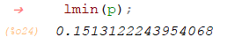
Визначення мінімального значення :
Визначення максимального значення :
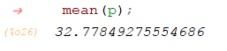
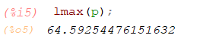
Визначення середнього значення :
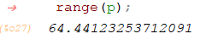
Визначення діапазону :
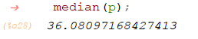
Визначення медіани :
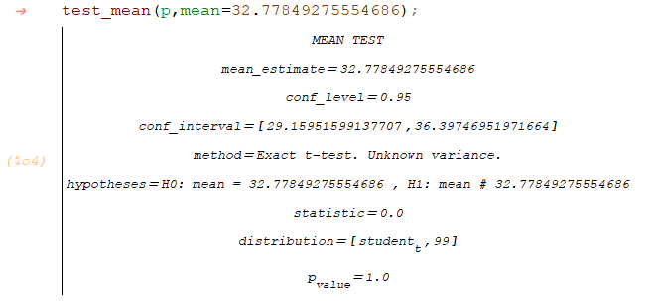
Визначення базових статистик :

Рис.1. Гістограма
Аналіз гістограми
Форма гістограми для нормально розподіленої випадкової величини має неналежну форму. Отриманий результат - форма гістограми - не відповідає заданому критерію. Необхідно провести повторні виміри.
Відповідь : Інтервал в який попадає 95% вимірів із ста для даної вибірки
29.15951599137707< х < 36.39746951971664.

